Лабораторная работа №3

Создание моделей и миграция базы данных

Цель работы: научиться использовать инструменты Django для настройки Web-проекта, а также научиться создавать и регистрировать модели данных

Ход работы:

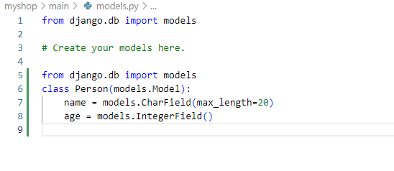

Рисунок 1 – создание модели

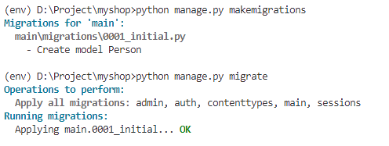

Рисунок 2 – создание миграции и её миграции

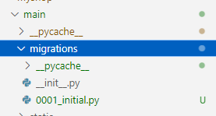

Рисунок 3 - Результат миграции

Контрольные вопросы:

1. Опишите параметры переменной DATABASES.

'ENGINE': Тип базы данных (например, 'django.db.backends.sqlite3' или 'django.db.backends.postgresql').

'NAME': Имя базы данных.

'USER' и 'PASSWORD': Логин и пароль для доступа к базе данных.

'HOST' и 'PORT': Адрес и порт сервера базы данных.

1. Что такое модель и как она создается?

Модель представляет собой описание структуры данных вашего приложения. Она определяет, какие данные будут храниться в базе данных и как они будут связаны между собой.

Создается как классы в питоне по идее

1. Какие типы данных используются для определения моделей?

Charfield, Integerfield, FloatField, BooleanFiel, DateField и т.д.

1. Что такое миграция?

это процесс применения изменений в моделях Django к базе данных. Когда вы создаете, изменяете или удаляете модель, Django создает миграции, которые представляют собой файлы с инструкциями для изменения структуры базы данных.

1. Опишите процесс создания моделей и миграции по заданию индивидуального варианта.